Základní škola, Praha 2, Jana Masaryka 21, 120 00
IČ 47610859, tel. 222515187, 731253381 skola@zsjm.cz, www.zsjm.cz

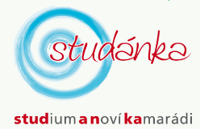

Pan
Petr Plachý
Valy 204
47157 Krompach v Čechách
IČO 11215364

V Praze dne 27. 7. 2020

Objednávka:

Objednáváme u Vás dle cenové nabídky nátěr dvoukřídlých dveří v celkové ceně 115.616,- Kč v ZŠ.
Termín prací: od 28.7. – 14. 8. 2020

Tato objednávka podléhá zveřejnění a obě strany souhlasí se zveřejněním v Registru smluv.
Objednávku zveřejní objednatel.

Mgr. Iva Vlášková
ředitelka školy

